|  |  |  |
| --- | --- | --- |
| **C:\Users\Admin\Pictures\JATA KPM.png**  **BAHAGIAN PENDIDIKAN TEKNIK DAN VOKASIONAL**  **KEMENTERIAN PENDIDIKAN MALAYSIA**  **ARAS 5 & 6, BLOK E14, KOMPLEKS E,**  **PUSAT PENTADBIRAN KERAJAAN PERSEKUTUAN**  **KERTAS PENERANGAN**  ***(INFORMATION SHEET)*** | | |
| **KOD DAN NAMA PROGRAM** | IT-010-3:2016 APPLICATION DEVELOPMENT | |
| **TAHAP DAN SEMESTER** | 3 (SEMESTER 1) | |
| **KOD DAN TAJUK KURSUS** | KPD 1023 INTRODUCTION TO WEB DEVELOPMENT | |
| **NO.DAN TAJUK KOMPETENSI** | **K1 UNDERSTANDING INTERNET AND WORLD WIDE WEB (www)**  K2 INTRODUCTION TO DEVELOPMENT ENVIRONMENT  K3 ASSESS WEB PROGRAMMING NEEDS USING HTML5  K4 PERFORM WEB PROGRAM CODING USING CSS | |
| **NO. KOD KSKV** | KPD1023/KP(1/4) | Muka Surat : 1 Drp 7 |
| **NO. KOD NOSS** | IT-010-3:2016–C01/P(1/4) |

**TAJUK /** *TITLE***:**

PENGENALAN KEPADA INTERNET & WORLD WIDE WEB (www)

**TUJUAN /** *PURPOSE* **:**

Kertas penerangan ini adalah bertujuan menerangkan mengenai :

* Evolusi Internet dan *World Wide Web* (www)
* Reka bentuk Internet, perkhidmatan Internet serta protokol Internet
* Senarai-senarai *scripting language* yang sering digunakan
* Peranan *World Wide Web Consortium* (W3C)

**PENERANGAN /** *INFORMATION* **:**

1. **EVOLUSI INTERNET & WORLD WIDE WEB (www)**
   1. Pengenalan Kepada Internet

Internet (singkatan daripada *internetwork*) merupakan gabungan rangkaian komputer seluruh dunia yang saling berhubung antara satu sama lain. Internet mengumpul berjuta-juta rangkaian yang dimiliki oleh pelbagai individu, agensi swasta, agensi kerajaan, agensi pendidikan dan peniaga-peniaga. Data-data bergerak melalui Internet dengan menggunakan protokol-protokol tertentu.

* 1. Pengenalan Kepada World Wide Web

World Wide Web (www) merupakan ruang informasi di mana dokumen-dokumen serta sumber web yang lain saling berhubung melalui pautan *hypertext* (*hypertext link* / *hyperlink*) dan hanya dapat diakses melalui sambungan Internet dengan menggunakan pelayar web (*web browser*). Dokumen-dokumen ini dikenali sebagai *web pages* dan biasanya dibangunkan menggunakan *mark-up language* seperti HTML (*Hypertext Mark-up Language*). Setiap *web page* mempunyai alamat tersendiri yang unik dan dikenali sebagai *Uniform Resource Locator* (URL).

* 1. Evolusi Internet

(i) Internet bermula dari ARPANET (*Advanced Research Projects Agency Network*) yang dibangunkan pada tahun September 1969 oleh Advanced Research Projects Agency (ARPA) di Jabatan Pertahanan Amerika. Tujuan ARPANET diwujudkan pada ketika itu adalah untuk:

a. membenarkan saintis yang berada di lokasi berbeza untuk berkongsi maklumat dan bekerja bersama

b. memastikan jaringan maklumat masih berfungsi walaupun sebahagian daripada rangkaian dimusnahkan oleh bencana alam

(ii) Capaian ARPANET dikembangkan pada 1981 apabila *National Science Foundation* (NSF) membiayai projek *Computer Science Network* (CSNET). CSNET merupakan satu rangkaian komputer yang diwujudkan supaya institusi-institusi pendidikan dan penyelidikan dapat mencapai maklumat melalui rangkaian tersebut. NSFnet dicipta dan disambung dengan rangkaian ARPANET.

(iii) Pada 1982, *Internet Protocol Suite* TCP/IP diperkenalkan dan digunakan secara global untuk menghubungkan pelbagai rangkaian yang berbeza.

(iv) Pada 1983, *Domain Name System* (DNS) digunakan sebagai sistem penamaan bagi sistem komputer, peranti-peranti atau sumber-sumber yang lain yang berhubung melalui Internet.

(v) *World Wide Web* yang pertama diperkenalkan pada awal 1990-an oleh Tim Berners-Lee.

(vi) Dengan wujudnya www, *e-commerce* mula digunakan secara meluas, media sosial diperkenalkan dan Internet terus berkembang dan digunakan pada peranti mudah alih.

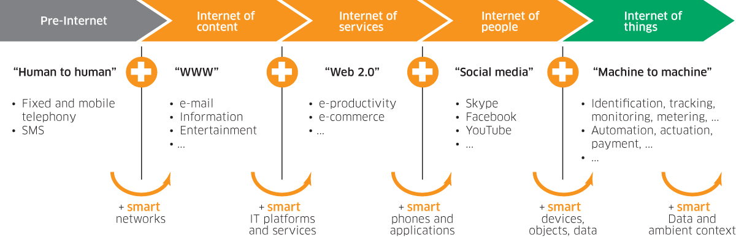

Evolusi Internet

1. **REKABENTUK INTERNET (*Internet Architecture*)**
   1. Rekabentuk asas Internet dibahagikan kepada 3 lapisan:

* *Internet* *backbones*
  + Merupakan saluran fizikal yang menghubungkan rangkaian
  + Biasanya menggunakan kabel fiber optic untuk kapasiti yang maksimum
  + Bersambung pada *nodes* yang dikenali sebagai *Network Access Point* (NAP)
* *Internet Service Provider* (ISP)
  + Berhubung dengan backbones pada NAP
  + Menyediakan saluran kepada pengguna untuk mengakses Internet
  + Contoh ISP yang terdapat di Malaysia: TMNet, Celcom, Digi, Maxis
* Pengguna akhir (*end user*)
  + Bersambung dengan ISP melalui modem

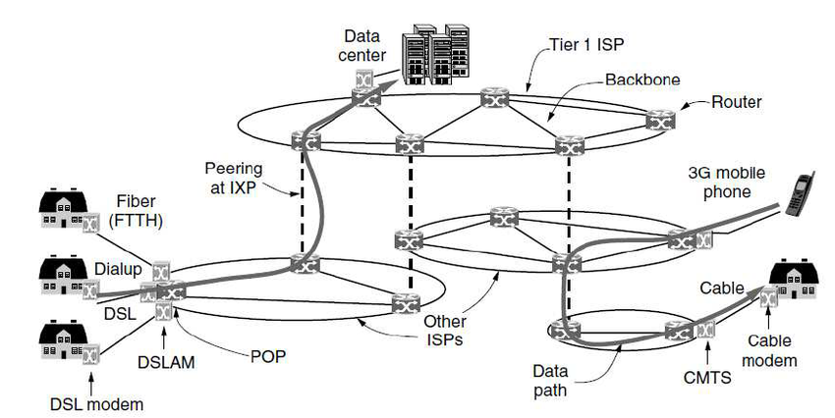

Rekabentuk Asas Internet

* 1. Model OSI
     + Protokol perkongsian data melalui Internet dibina berdasarkan model *Open Systems Interconnection* (OSI)
     + Terdapat 7 lapisan dalam model OSI:
       - **Lapisan 1: *Physical layer***
         * Penghantaran dan penerimaan data-data dalam bentuk bit melalui medium fizikal seperti kabel.
       - **Lapisan 2: *Data link layer***
         * *Data encapsulation* berlaku dimana bit-bit data ditambah dengan *frame*.
         * Memulakan dan menamatkan sambungan logical di antara dua *nodes*.
       - **Lapisan 3: *Network layer***
         * *Frame* menjadi *packet* yang mengandungi maklumat-maklumat seperti IP address dan kod pengesanan ralat
         * Router akan mengenalpasti laluan yang terpantas untuk menghantar data
       - **Lapisan 4: *Transport layer***
         * *Data packet* dibahagikan menjadi *segment* yang kecil untuk proses penghantaran data
         * Memastikan semua *segment* dihantar mengikut urutan
       - **Lapisan 5: *Session layer***
         * Memulakan dan mengakhiri sesi komunikasi di antara dua *nodes*
       - **Lapisan 6: *Presentation layer***
         * Proses *encryption* dan *decryption* berlaku
         * Data-data akan diterjemah kepada format yang boleh difahami oleh aplikasi dan perisian komputer
       - **Lapisan 7: *Application layer***
         * Lapisan paling dekat dengan pengguna akhir
         * Pengguna berinteraksi secara langsung dengan aplikasi atau perisian

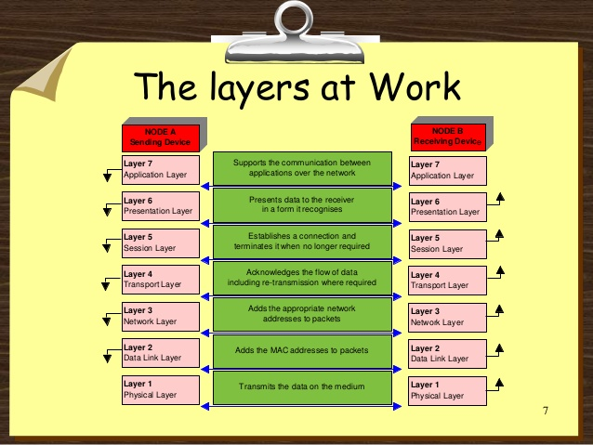

Model OSI

1. **PERKHIDMATAN INTERNET (*INTERNET SERVICES*)**
   * Emel
   * World Wide Web
   * Media sosial
   * Perkongsian fail (*upload* dan *download* fail)
   * *Multiplayer online games*
   * *Internet telephony*
   * Blog
   * *Cloud storage*
   * E-commerce
   * *Instant messaging*
   * *Video streaming*
2. **PROTOKOL INTERNET**
   1. TCP/IP (Transmission Control Protocol / Internet Protocol)
      * menyediakan komunikasi data *end-to-end*
      * menentukan bagaimana *packet* dihantar dari satu rangkaian ke rangkaian yang lain dengan menggunakan *network address* dan *device address*
   2. FTP (File Transfer Protocol)
      * protokol untuk perkongsian fail dari *server* kepada *client* menggunakan model *client-server* dalam sesebuah rangkaian computer
      * perkongsian fail tidak memerlukan pelayar web
   3. HTTP (Hypertext Transfer Protocol)
      * protokol pertukaran dan perkongsian dokumen *hypertext* menggunakan pelayar web
      * *hypertext* merupakan teks berstruktur yang menggunakan pautan logikal (*hyperlinks*) di antara dua *nodes*
   4. HTTPS (HTTP Secure)
      * Merupakan versi HTTP yang lebih selamat
      * Data yang dikongsi antara pengguna dan laman web melalui pelayar web adalah *encrypted*, iaitu data ditukar kepada kod tertentu dan hanya penerima dapat membaca kod tersebut.
      * HTTPS kebanyakan digunakan bagi laman web yang mengendalikan maklumat sulit seperti transaksi *online banking* dan *online shopping*.
   5. SMTP (Simple Mail Transfer Protocol)
      * standard Internet yang digunakan untuk penghantaran mel elektronik (*email*)
   6. DNS (Domain Name System)
      * Merupakan sistem penamaan bagi komputer, servis dan sumber lain yang bersambung pada Internet atau rangkaian peribadi.
   7. URL (Uniform Resource Locator)
      * Juga dikenali sebagai *web address*.
      * Merupakan alamat / lokasi kepada sesuatu sumber pada rangkaian.
3. **SCRIPTING LANGUANGE**

Merupakan [bahasa pemprograman](https://id.wikipedia.org/wiki/Bahasa_pemrograman) yang menyediakan fungsi penterjemahan serta kompilasi kod dan kod dijalankan sebagai program

* 1. HTML (Hypertext Markup Language)
  2. CSS (Cascading Style Sheets)
  3. PHP (Hypertext PreProcessor)
  4. SQL (Structured Query Language)

1. **WORLD WIDE WEB CONSORTIUM (W3C)**
   * + Merupakan satu organisasi yang berfungsi mengembangkan standard-standard untuk World Wide Web
     + Memastikan web dapat diakses oleh pelbagai platform yang berlainan
     + Standard dan protocol seperti URL, HTTP dan HTML dikembangkan dan diatur oleh organisasi ini